Nama : M. Abdiel Arifiansyah

Kelas : 12 RPL 1

Absen : 21

Player = Sphere

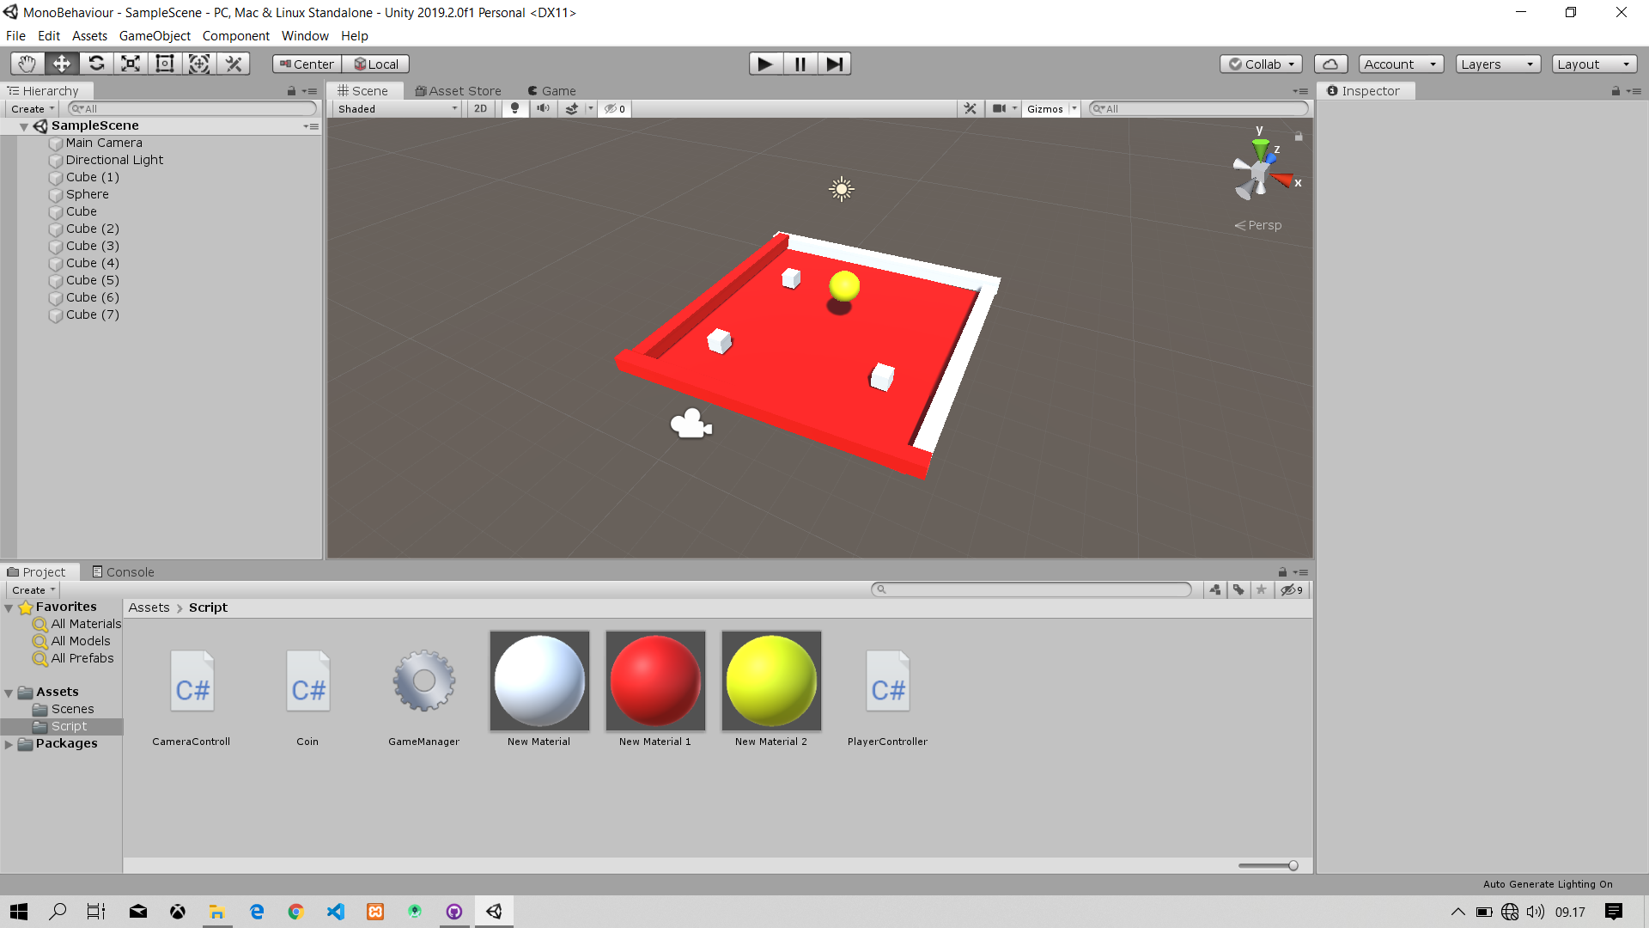

Setelah memulai game ini, jika kamu menekan W,A,S,D pada keyboard, maka Player akan otomatis bergerak jika anda tekan **W** = Maju. **A** = Kiri. **D** = Kanan. **S** = Mudur. Dan Selanjutnya Anda Harus Memecahkan Tiga Buah Koin Yang Tersedia, Jika Sudah Berhasil Memecahkan Koin Tersebut, Maka Anda Sudah Memenangkan Game Ini.